Einleitung
In dem Kurs Datenbankprogrammierung: PHP-Praktium wurde im Rahmen einer Hausarbeit ein PHP-Projekt erstellt. Anforderung war hierbei die Erstellung einer Webapplikation mittels HTML, PHP und CSS. Inhalt und Funktion wurden dabei nicht vorgegeben.
Das durch das Projektteam festgelegte Ziel dieser Hausarbeit war die Erstellung eines Partyplaners. Dieser beinhaltet Funktionen wie das Erstellen von Veranstaltungen und Veranstaltungsorten, das Einladen von Usern sowie das Zusagen und Absagen zu den Veranstaltungen.

Beschreibung der Anwendung
Mit dem Partyplaner können Anwender eigene Veranstaltungen erstellen und andere User einladen. In diesen Veranstaltungen können der Eintrittspreis und ein Mindestalter festgelegt werden. Außerdem kann festgelegt werden, ob die Veranstaltung öffentlich oder privat sein soll. Wenn sie öffentlich ist, werden automatisch Einladungen an alle User verschickt. Die erstellten Veranstaltungen aller User können über einen Kalender auf der Startseite eingesehen werden. Neben den Veranstaltungen können ebenfalls Locations erstellt werden. Wurde man zu einer Veranstaltung eingeladen, kann man seinen Status für diese Veranstaltung auf Zusagen, Absagen oder Interessiert setzen. Bei den Locations werden Name, Adresse und die maximale Gästeanzahl eingestellt werden.
Um eine Veranstaltung erstellen zu können, muss ein Konto angelegt werden. Für dieses Konto ist ein Benutzername, der nicht der echte Name sein muss, eine E-mailadresse sowie das Alter des Users erforderlich. Der Benutzername wird in der Veranstaltung als Ersteller hinterlegt. Desweiteren kann man über den Benutzernamen eingeladen werden.

Session Handling
Das vorliegende PHP Projekt verwendet Sessions um den Endbenutzer eindeutig zu identifizieren. Um den Zugriff von JavaScript auf die Session zu verhindern wird der PHP Parameter „session.use_only_cookies“ auf TRUE gesetzt. Auf das im nachfolgenden Schritt erzeugte Cookie „sec_session_id“ kann nur mit dem http Protokoll zugegriffen werden. Die Erstellung des Cookies ist in der PHP Funktion „sec_session_start()“ gekapselt und wird auf jeder PHP Seite zum Erstellen einer Session verwendet.
Login Verfahren
Die Veranstaltungsmanagement Software verwendet einen sha512 Hashing-Algorithmus für die Benutzerpasswörter. Zusätzlich werden die Passwörter in der Datenbank mit einem Salt abgelegt um die Sicherheit weiter zu erhöhen. Im Folgenden wird das eigentliche Login Verfahren anhand des Schaubilds näher erklärt.
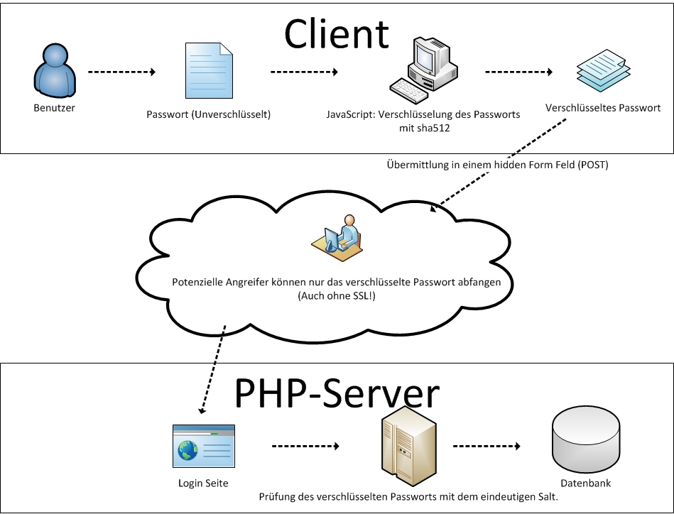
Abbildung 1 Client / Server Login Verfahren

Der Benutzer gibt seine Login Daten in der HTML Form „login_form“ ein. Nach dem Bestätigen per Tastendruck auf „Login“ wird die JavaScript Methode „formhash()“ ausgeführt.
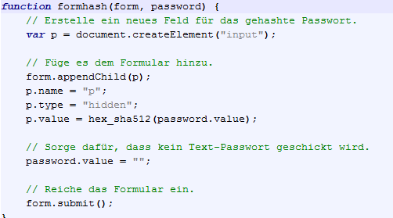
Abbildung 2 JavaScript Methode formhash()
Die Methode erzeugt ein Form Feld in dem das Passwort mit einer sha512 Verschlüsselung abgelegt wird. Das Klartext Passwort Feld wird danach geleert und die Form bestätigt. Durch das leeren des Klartext Feldes wird das Passwort nicht mehr mit POST übertragen.
Nach erfolgreicher Übertragung des verschlüsselten Passwortes an den Server wird die PHP Funktion „login()“ ausgeführt. Diese Methode ermittelt anhand der eingegebenen E-Mail Adresse das in der Datenbank hinterlegte verschlüsselte Passwort mit zugehörigen Salt. Zusätzlich wird geprüft ob der Benutzer innerhalb der letzten zwei Stunden versucht hat sich mehr als fünf Mal erfolglos Anzumelden. Dies dient dem Schutz gegen Bruteforce Angriffe. Falls ein Bruteforce Angriff ausgeschlossen werden kann, wird das in der Datenbank hinterlegte Passwort mit dem übertragenen Passwort abgeglichen. Falls der Login Versuch erfolgreich ist wird der Benutzer direkt auf die geschützte interne Seite weitergeleitet. Um sicherzustellen dass der Benutzer Zugriff auf die internen Seiten hat, wird mittels der in PHP implementierten Funktion „login_check()“ geprüft ob der Benutzer angemeldet ist. Dabei wird geprüft ob die SESSION Variable eine gültige Benutzerkennung enthält und ob der verwendete Browser mit dem in der SESSION hinterlegtem Browser übereinstimmt.

Kalender Datenbank Anbindung
Der Kalender greift über JavaScript mittels der Methode „getData“ im Hintergrund auf die Datenbank zu. Alle notwendigen Datenbank Abfragen werden in der PHP „calender.func.php“ durchgeführt. Die Calender Func Php analysiert die übergebenen GET Parameter und gibt Informationen über Events innerhalb eines Monats oder eines Tages aus. Die JavaScript Methoden „parseEventDates“ bzw „parseHTML“ interpretieren die HTML Tabellen und aktualisieren die Events innerhalb des Kalenders.
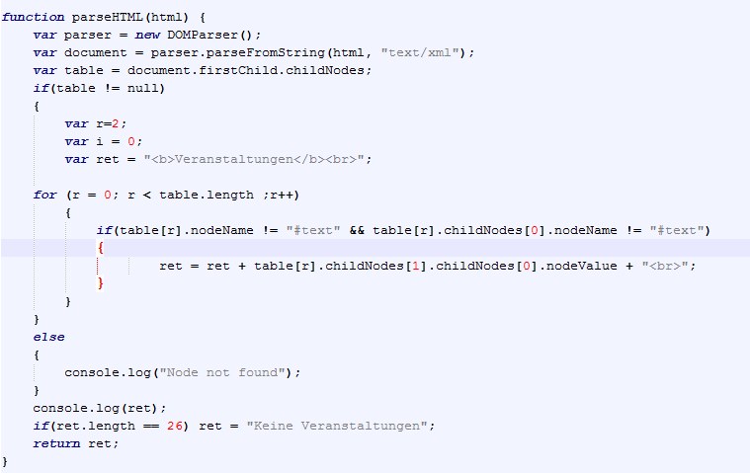
Abbildung 3 parseHTML Funktion zur Ausgabe von Events an einem Kalendertag

Installation der Datenbank
Grundlegende Konfigurations Parameter
Ordner: Project/functions/mysql.php
Parameter | Standardwert | Beschreibung
error_reporting(); | E_ALL | Alle Fehler ausgeben. Im Produktiv System deativieren!
HOST | localhost | Datenbank Server
USER | root | Datenbank Benutzer
PASSWORD |  | Passwort für Datenbank Benutzer
DATABASE | HSWPROJ1 | Datenbankname
CAN_REGISTER | any | Registrierung für alle erlauben
DEFAULT_ROLE | member | Standardrolle der Benutzer
SECURE | FALSE

Datenbank Import
Datenbankstruktur Template: Project/doc/HSWPROJ1_DB.sql
PHPMyAdmin: http://localhost/phpmyadmin
Datenbank HSWPROJ1 Anlegen:
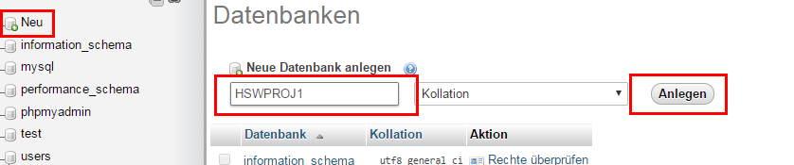

Datenstrukturen importieren:
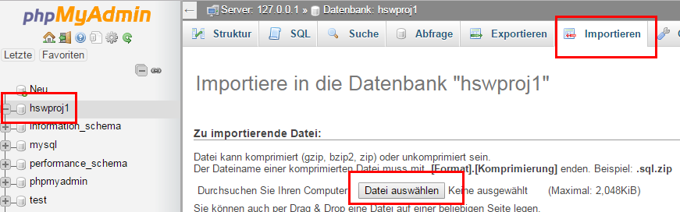
Datei „Project/doc/HSWPROJ1_DB.sql“ auswählen.
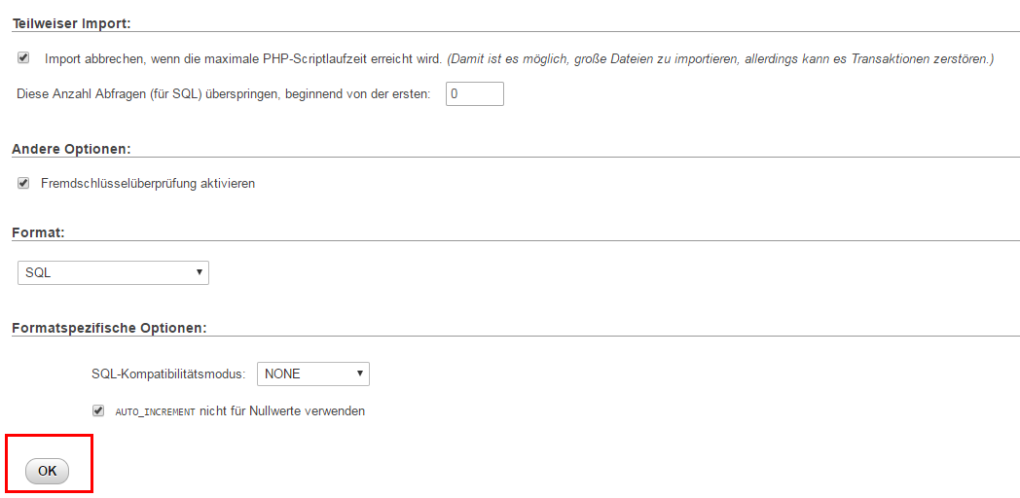
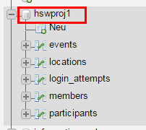
Die Datenbank ist nun vollständig importiert und das Veranstaltungsmanagement kann genutzt werden.

? http://php.net/manual/de/function.session-get-cookie-params.php (2017)
? JavaScript Implementierung übernommen von http://pajhome.org.uk/crypt/md5/sha512.html
? Salt bezeichnet in der Kryptographie eine zufällig gewählte Zeichenfolge, die an einen gegebenen Klartext vor der Verwendung als Eingabe einer Hashfunktion angehängt wird.

